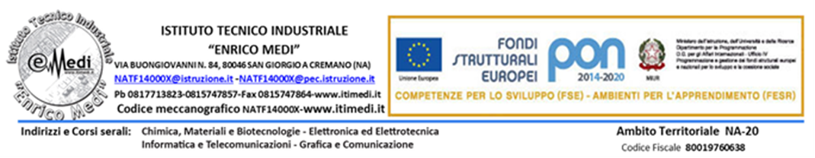

Agli alunni delle classi 4Aa, 4Abs, 4Ag, 4Cg, 4Ai, 4Di, 4Ei
Ai cordinatori delle classi 4 Aa, 4Abs, 4Ag,4Cg,4Ai, 4Di, 4Ei
Ai Docenti
Ai genitori
Al personale Ata
Al DSGA

Oggetto: Rettifica Avvio Progetto “Scuola e Volontariato” del CSV di Napoli

Si comunica che, per ragioni organizzative, l’incontro formativo del 19 gennaio 2024 è annullato.
Si confermano gli incontri previsti per Martedì 23 gennaio 2024 e Giovedì 01 febbraio 2024,
in Aula Muto, dalle 9,00 alle 12,00.
Seguirà ulteriore avviso per la data del terzo incontro.

Si allegano l’informativa privacy e il modello di autorizzazione. Gli alunni partecipanti al
Progetto dovranno consegnare l’autorizzazione debitamente compilata e firmata dai propri
genitori, durante il primo incontro.

Si ringrazia per la consueta collaborazione.

San Giorgio a Cremano, lì 17/01/24 Il Dirigente Scolastico
F.to Dr. Salvador Tufano

